明光麻将
- 基本规则
- 牌 数：包含条、筒、万108张以及字牌28张共计136张
- 可行操作：可碰、可杠，不可吃牌，可自摸
- 坐庄选择：第一局房主坐庄，之后轮庄，黄庄不下庄（胡牌或者荒庄不下庄）
- 杠了就有（荒庄不算）
- 七对不能胡（顺子组成的七小对）
- 无一炮多响
- 连庄
- 过胡不胡
- 白皮打出去当做普通牌

- 特殊规则
白皮百搭
白板能打出去
白皮可以当任意牌来组合使用（分数最大计算）
百搭牌可碰杠
牌局只要形成配子吃，只允许自摸，不允许胡别人的牌，不允许抢杠胡。
包牌规则：
牌局形成清一色：如果A玩家打清一色，且之前已碰三次（三抹在地），则再出这色牌放A玩家胡牌的玩家包赔三家分数。如果有玩家放A玩家第四次碰，则不管任何人放A胡都是放第四次碰玩家包赔。包括A自摸，也是第四次放A碰牌的玩家包牌。（三打四包，杠分不包）。自摸胡和点炮胡两种玩法清一色三抹在地都要包牌。自摸胡是放A玩家第四次碰的玩家包A玩家最后自摸清一色的分数。玩家清一色三抹在地，再出这种花色牌的玩家要对此局清一色分值负责包分（包清一色不包混一色，不包混一色碰碰胡）
清一色检测包赔 （碰和杠 三个时候 点炮包赔 自摸不包赔）【暗杠不算】
（碰和杠四个的时候 第四个人 包赔 自摸 包赔）【暗杠不算】
- 选项配置
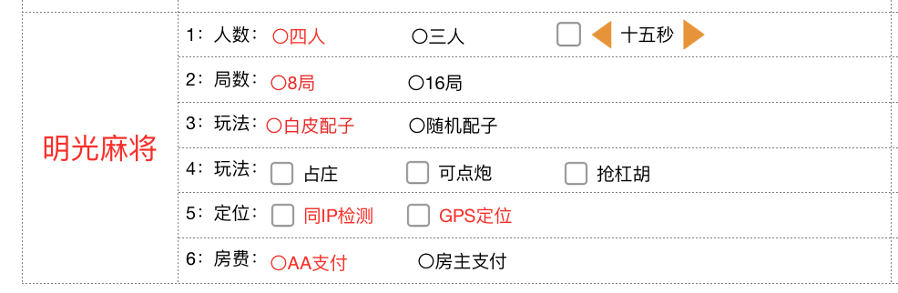
- 名词解释
配子吃：即全胡牌
独一：即仅能胡一张牌（配子+胡牌=2）
四喜：即四个配子，可直接胡牌
对对胡：即胡牌时全部以碰杠或以刻子再加上一个将牌组成的牌型（暗杠必须杠出去）
混一色：即胡牌时只有一种花色加上字牌组成的牌型
清一色：即胡牌时只有一种花色的牌型
天胡 ：庄家起手胡牌（可叠加其他牌型）（起手暗杠后也算天湖）
- 分值计算
- 自摸：+1分
- 庄：+1分
- 明杠：+3分（只收点杠玩家一人分）
- 补杠：+1分
- 暗杠：+2分
- 抢杠胡：算自摸（不包赔杠分）[清一色包赔未做]
- 杠后开花：+2分
- 配子吃：+1分
- 独一：+2分
- 对对胡：+3分
- 混一色：+3分
- 清一色：+4分（字一色）
- 四喜：+4分
- 天胡：+5分
- 参考游戏
大胡麻将

